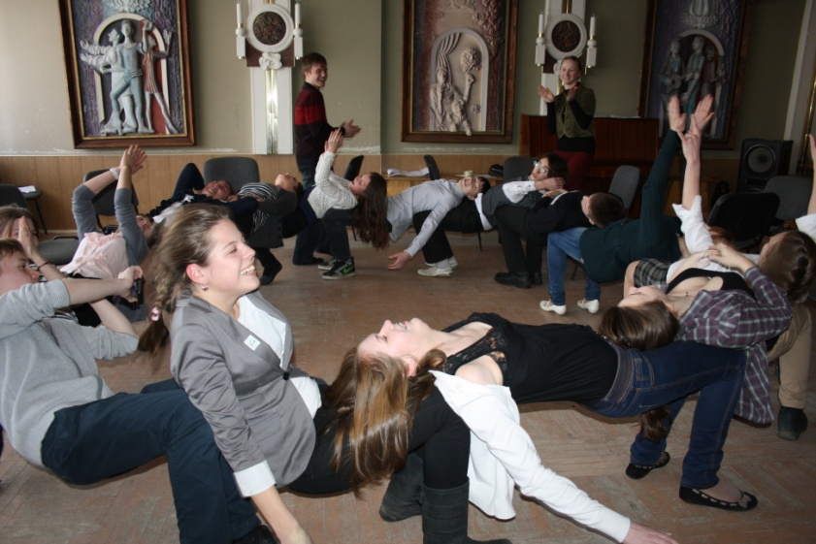
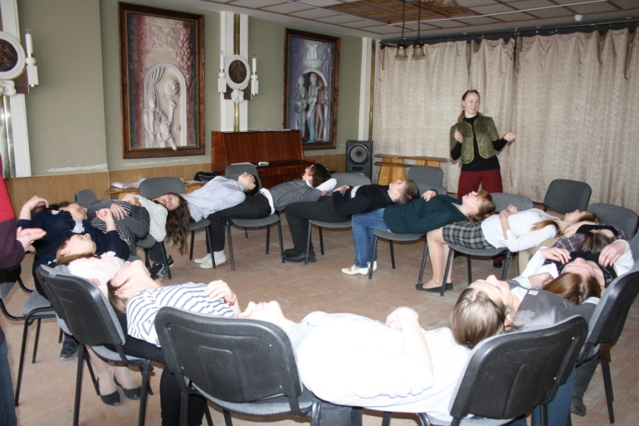
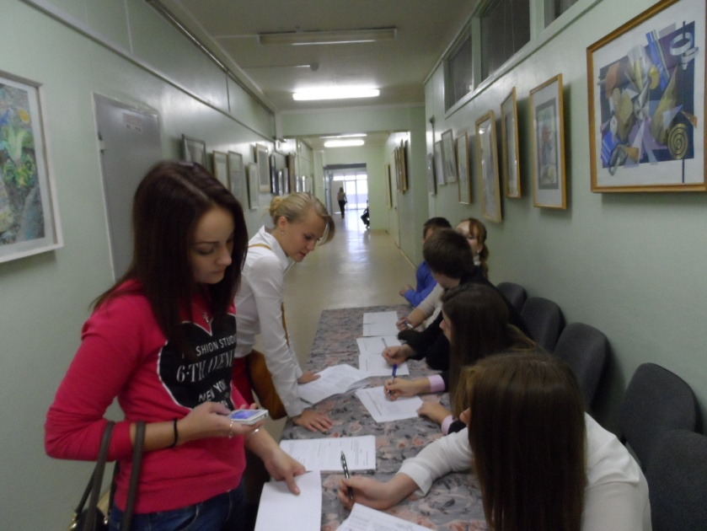
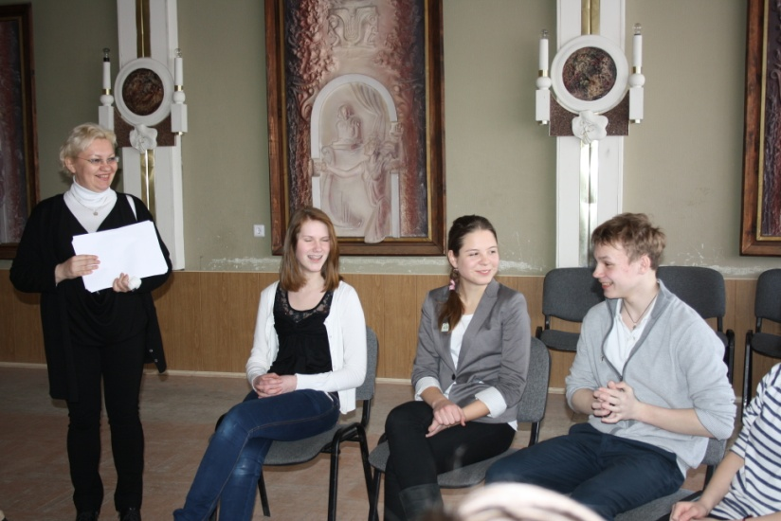
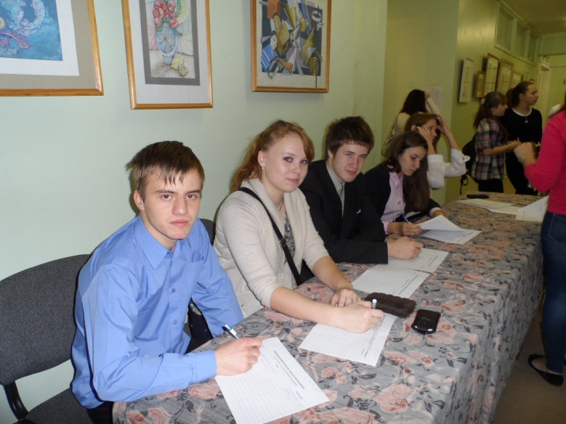
Участие инициативной группы клуба (членов РУСС) в подготовке и проведении районной школы организаторского мастерства представителей ученического самоуправления, 2014 г. (Регистрация участников, проведение творческой мастерской «Как вести за собой»)

